

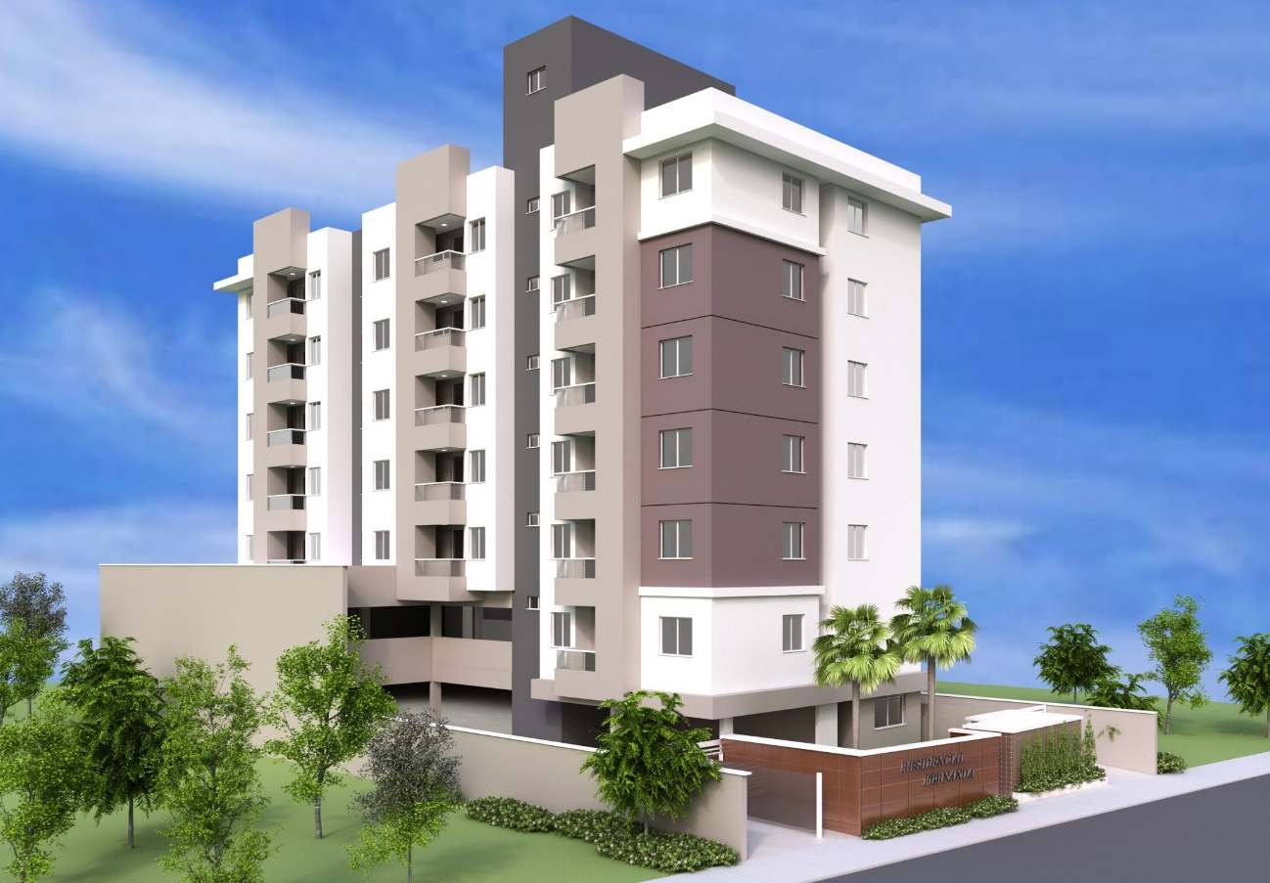

RESIDENCIAL FERNANDA
Mapeamento Elétrico e Hidrossanitário

MAPEAMENTO
APARTAMENTOS FINAL 05

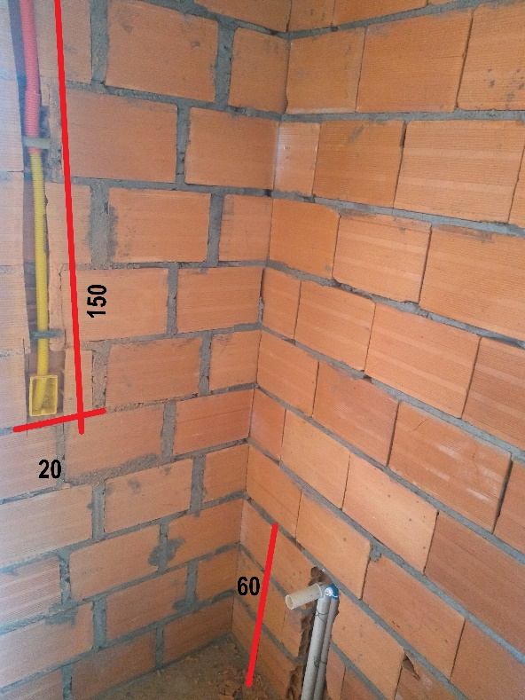
Figura 1 – Parede do BWC

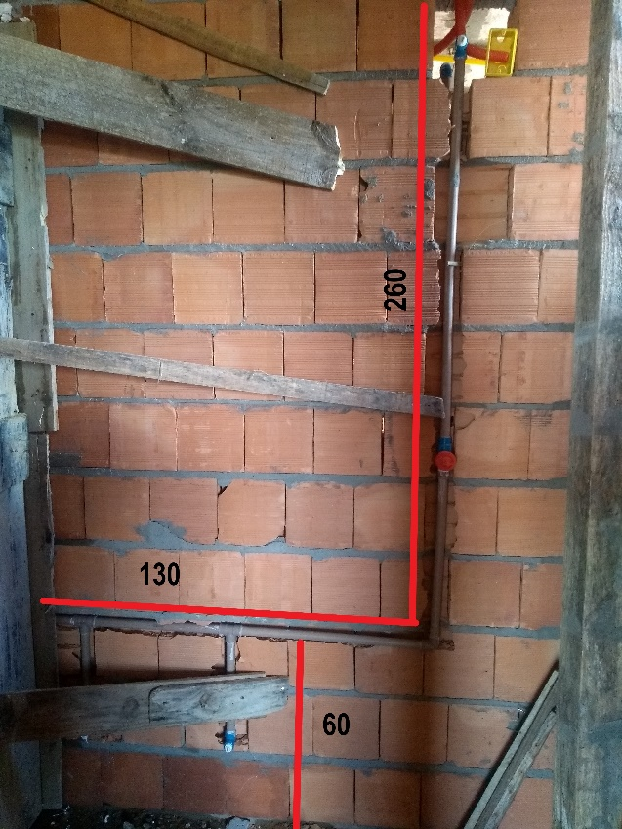
Figura 2 – Parede do Box e Bacio do BWC
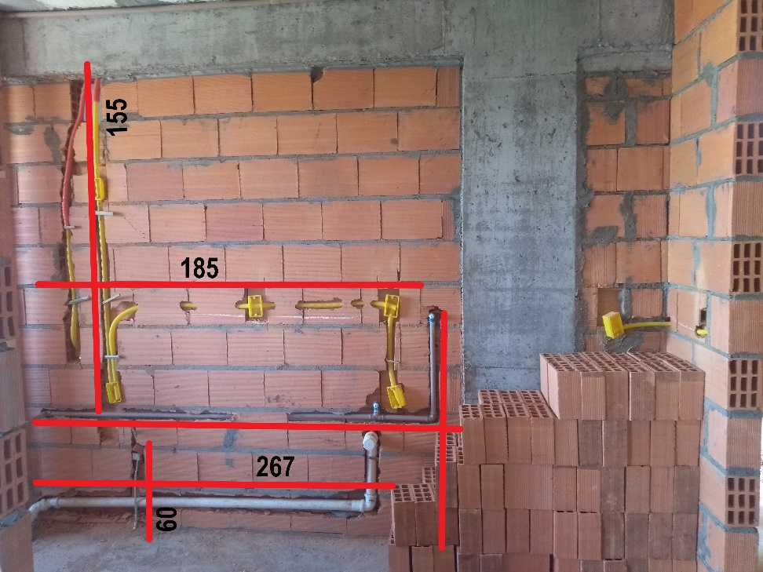
Figura 3 – Cozinha

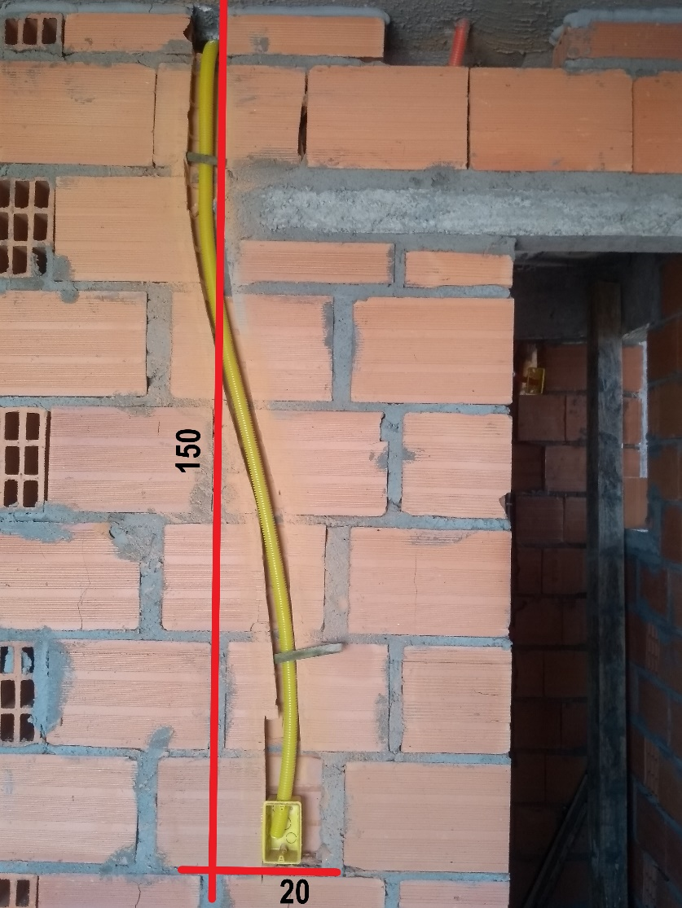
Figura 4 - Parede do corredor
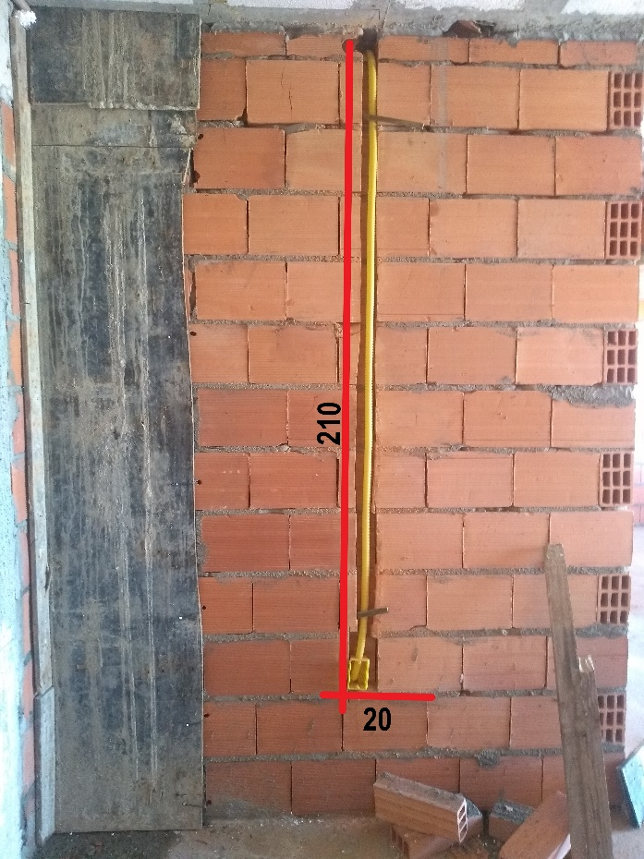
Figura 5 - Parede em frente a porta de entrada

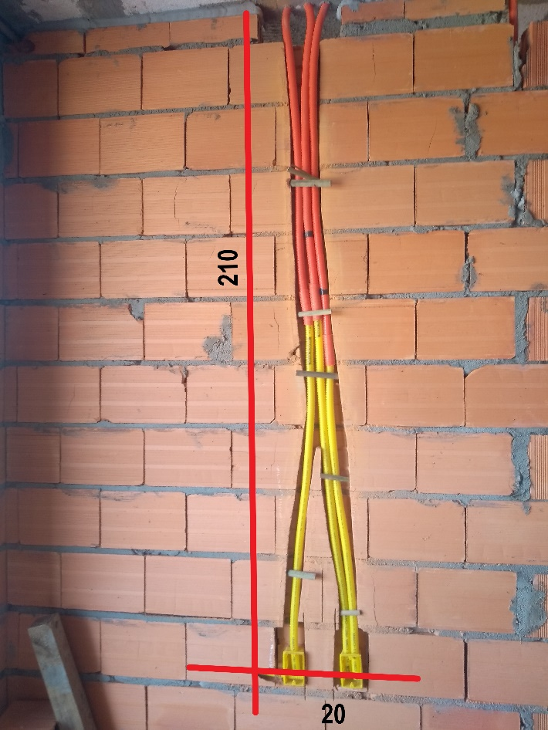
Figura 6 - Parede da sala
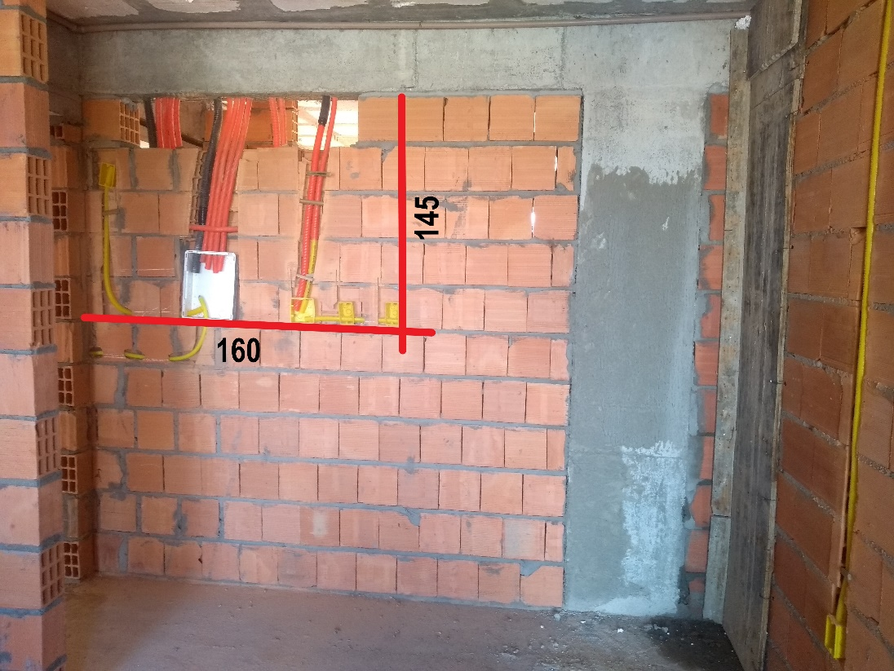
Figura 7 - Parede do quadro de disjuntores

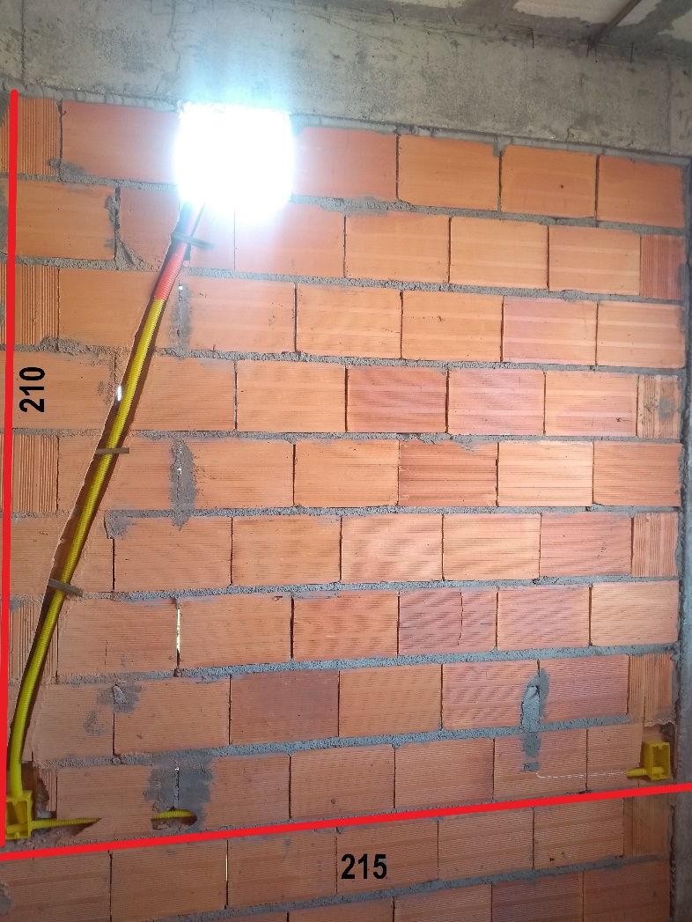
Figura 8 - Dormitório maior
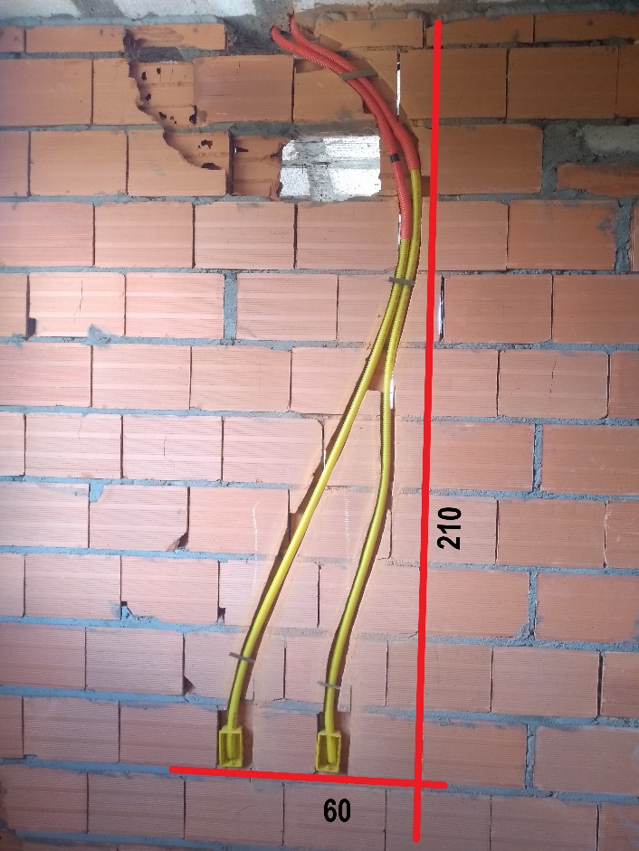
Figura 9 - Parede do dormitório menor – local do Split

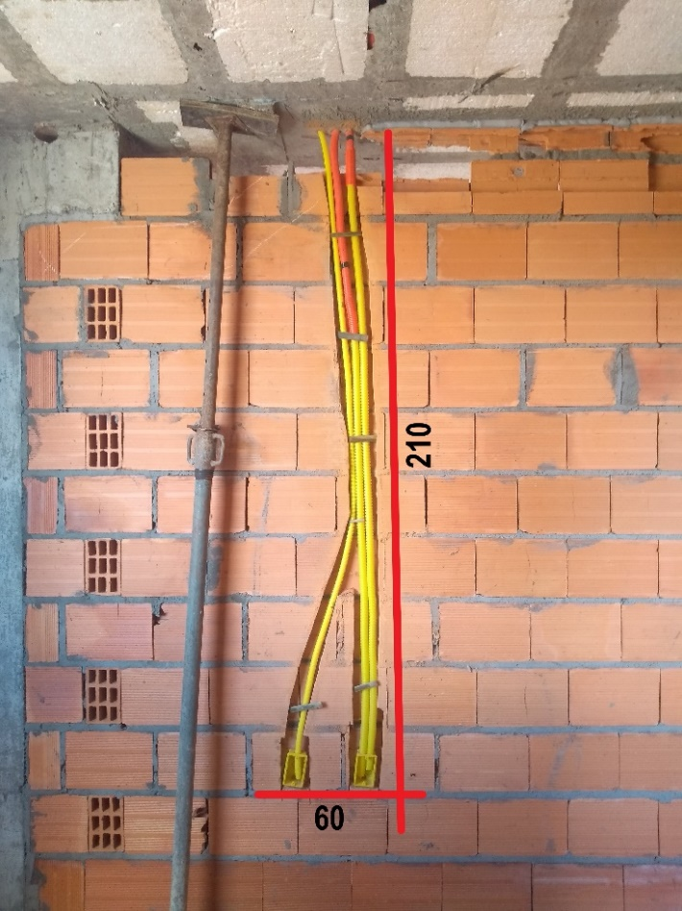
Figura 11 - Dormitório menor
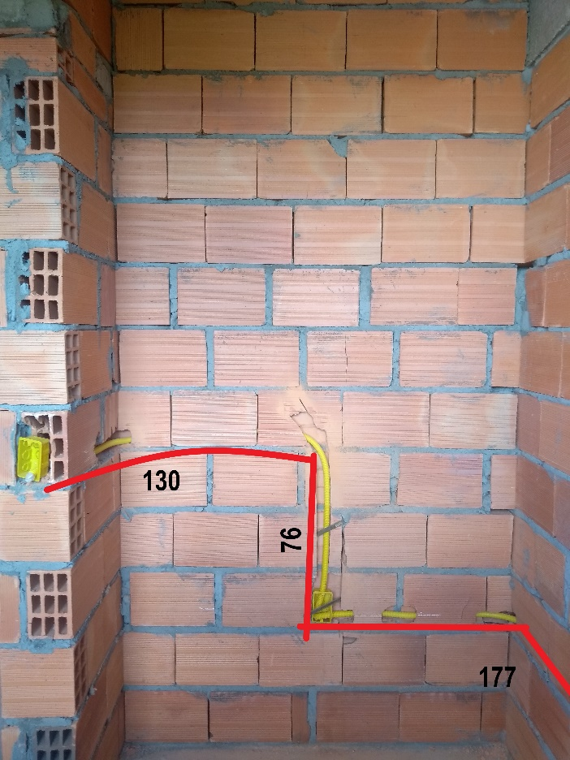
Figura 12 – Parede do dormitório menor

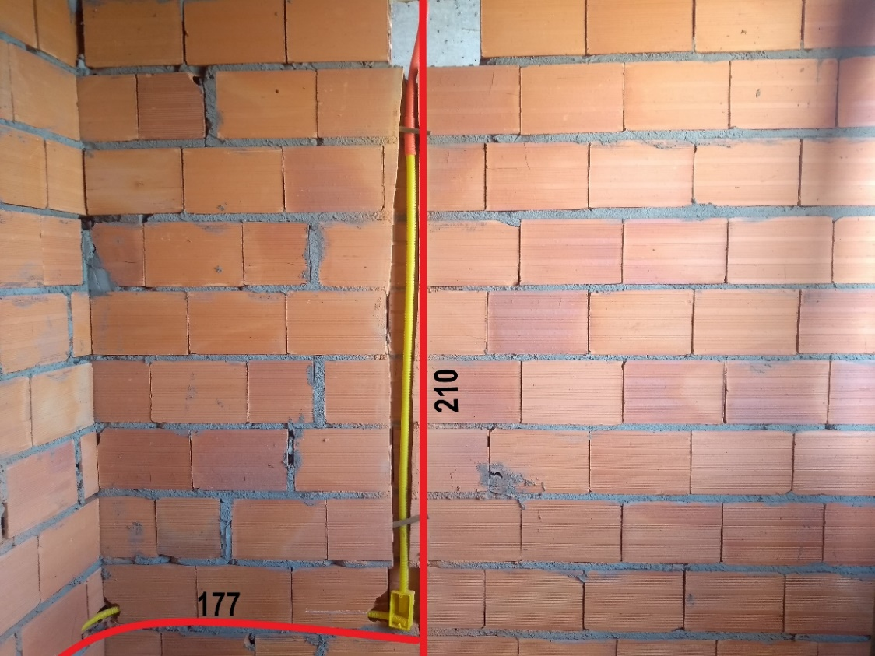
Figura 10 – Parede do dormitório menor (continuação)
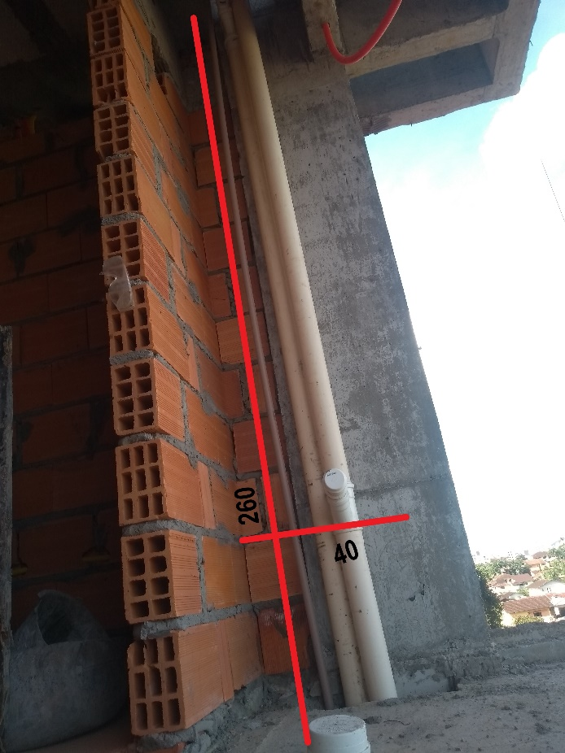
Figura 13 – Shfat da Sacada atrás da pia

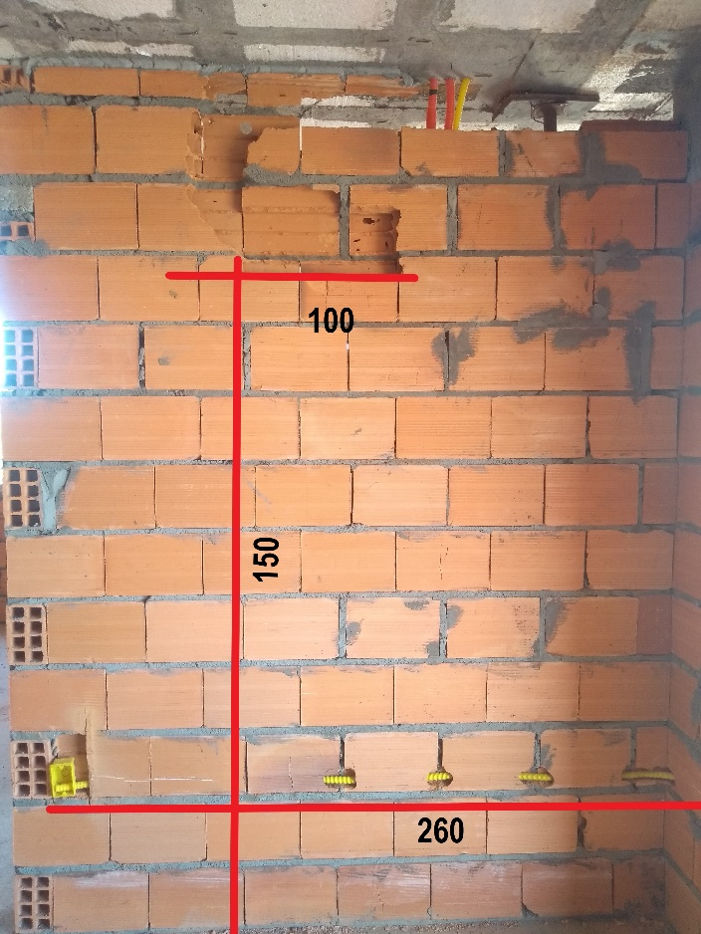
Figura 14 - Parede da sala – Local do Split
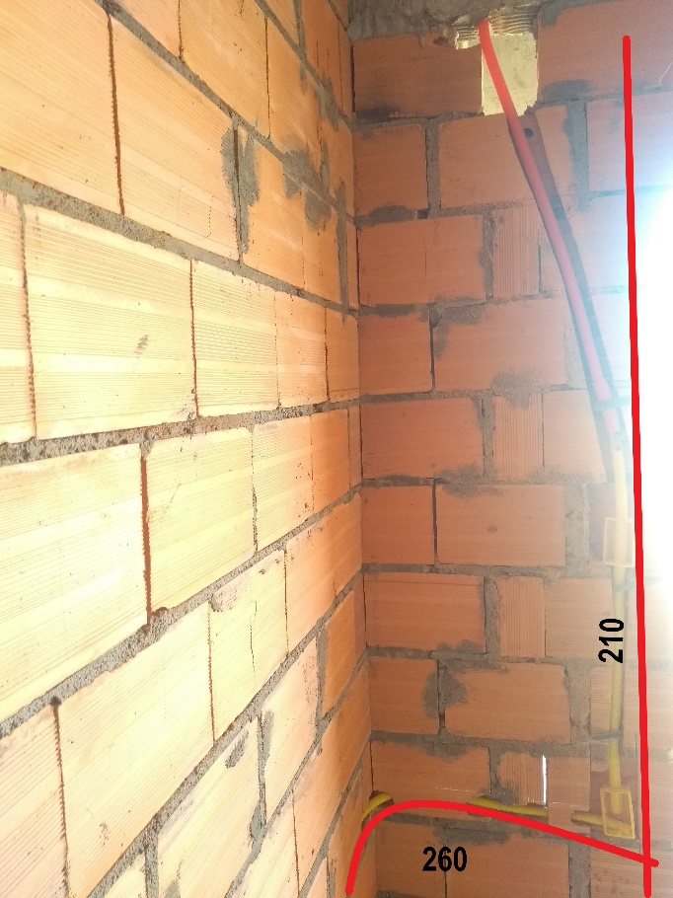
Figura 15 - Parede da sala (continuação)

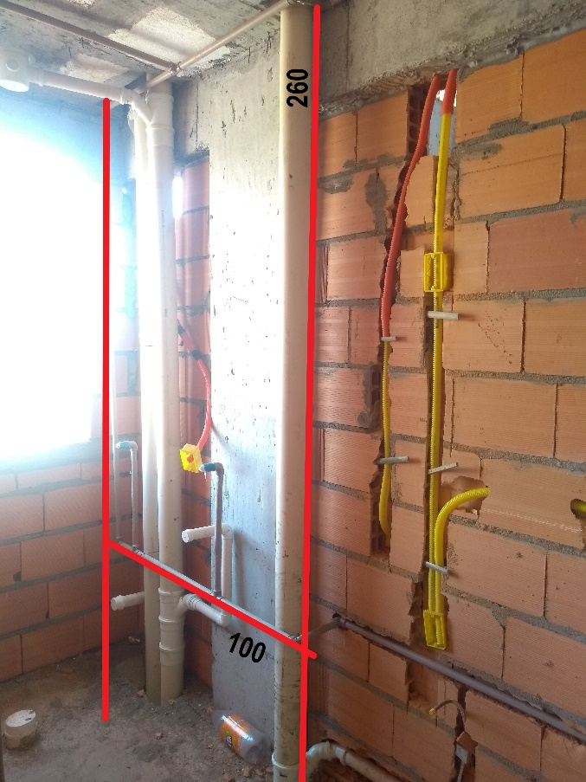
Figura 16 - Shaft da cozinha

